MODEL PRAKTIKUM KE-4
REKAYASA PERANGKAT LUNAK



Kelompok 7:
- Muhammad Sodais Adam
- Dara Ayu Aprilia
- Nur Sakiya

(14 Pertemuan)
- Mata kuliah: Praktikum Rekayasa Perangkat Lunak
- Bobot: 2 SKS praktikum
- Pendekatan: Project-Based Learning
  - Studi kasus utama: Pengembangan Sistem Informasi (misalnya Sistem Informasi Manajemen Proyek / Akademik / Penjualan / Kesehatan / Jasa / Transportasi / Boga , dll)
  - Pengembangan Multimedia dan Game Entertainment
  - Aplikasi Sistem Embeded dan Robotika

Dosen Pengampu : Ir. Arry Avorizano, S.Kom., M.Kom.

PROGRAM STUDI TEKNIK INFORMATIKA
FAKULTAS TEKNOLOGI INDUSTRI DAN INFORMATIKA
UNIVERSITAS MUHAMMADIYAH PROF.DR HAMKA

Pertemuan 3 – Analisis Kebutuhan Perangkat Lunak
Tujuan: Mahasiswa mampu menganalisis kebutuhan client sehingga sesuai dengan kebutuhannya
Teori Singkat:
Analisis kebutuhan bertujuan mengidentifikasi:
- Kebutuhan fungsional: Fitur atau layanan utama yang harus dimiliki sistem agar dapat menjalankan tugasnya
- Kebutuhan non-fungsional: Kriteria atau kualitas yang menentukan bagaimana sistem bekerja
- Batasan sistem: Aturan atau keterbatasan yang harus dipatuhi dalam pengembangan sistem.
Bahan dan Alat
- Dokumen teks
- Template SRS
Contoh Permasalahan
Sistem gagal digunakan karena kebutuhan pengguna tidak teridentifikasi dengan baik.
Studi Kasus:
- Identifikasi stakeholder
- Susun daftar kebutuhan fungsional dan non-fungsional
- Buat dokumen Software Requirement Specification (SRS)
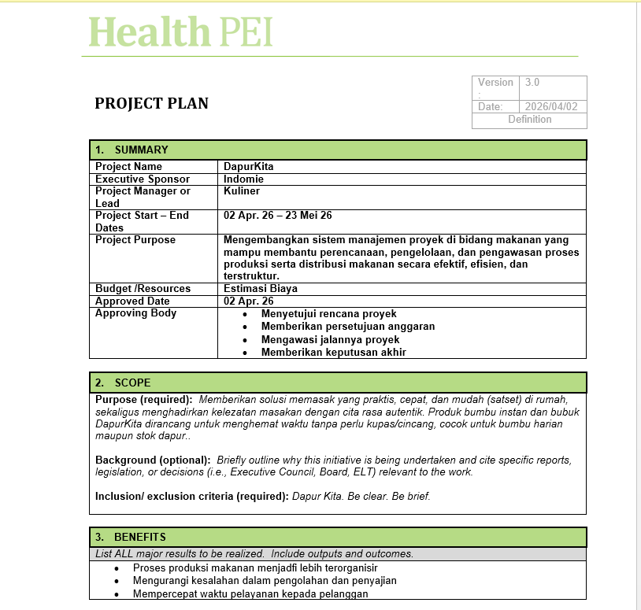
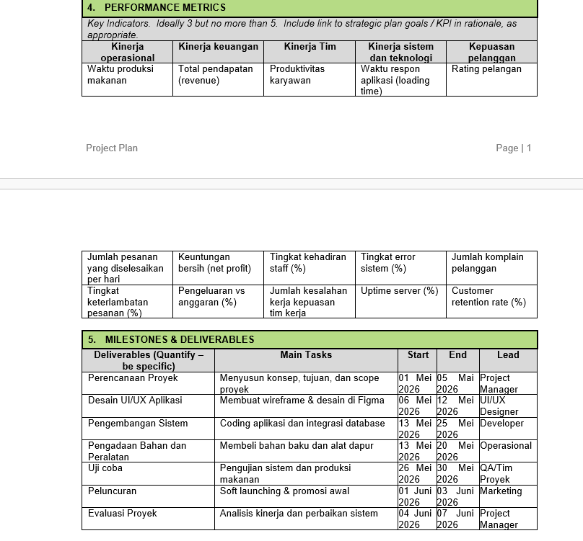
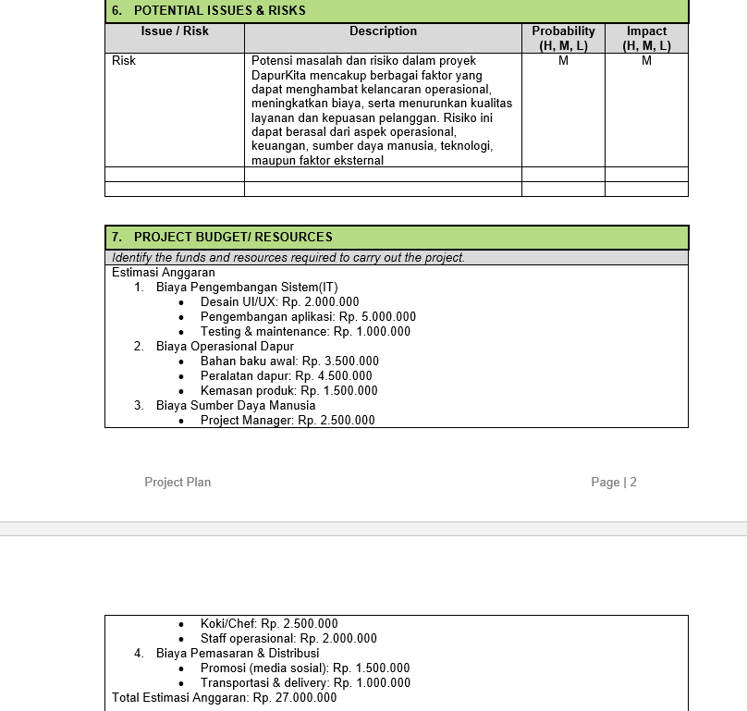
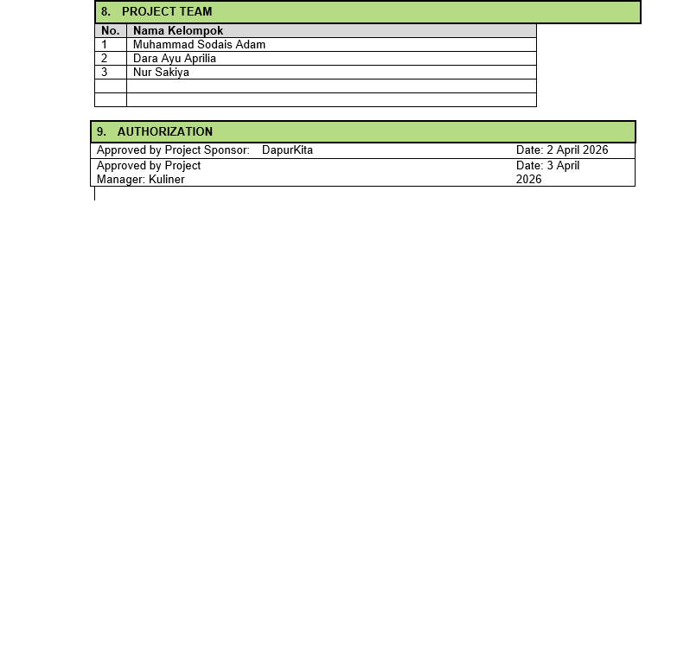
Aspek Penilaian
Aspek | 4 | 3 | 2 | 1
Identifikasi kebutuhan fungsional | Lengkap dan detail | Cukup lengkap | Kurang lengkap | Tidak ada
Kebutuhan non-fungsional | Jelas dan relevan | Ada namun kurang detail | Minim | Tidak ada
Dokumen SRS | Terstruktur dan rapi | Cukup rapi | Kurang rapi | Tidak sesuai

